Задачи по Экономической Теории Вилерте Марита 122 группа ЭБ 1 курс

№1
Дано:
К= 1/4 ; 1 ; 5/2 ; 45/2
Что означает величина к? График потр-я
Решение: К=∆вертик/∆горизонт
К – величина наклона линии

- А(1;1) т.к. К=1/4, то В(5;2) К= (2-1)/(5-1)=1/4
- А(1;1) т.к. К=1, то В(2;2) К=(2-1)/(2-1)=1/1
- А(1;1) т.к. К=45/2, то В(3;46) К=(46-1)/(3-1)=45/2
- А(1;1) т.к. К=5/2, о В(3;6) К=(6-1)/(3-1)=5/2

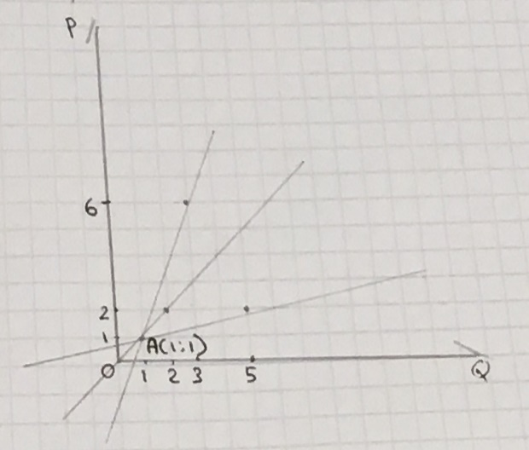

№2
Дано:
К=-1/2 ; -3/2 ; - 4/1 ; -12/1
График спроса
- Пусть А(1;6), тогда В=(3;3) К=(5-6)\(3-1)=-1/2
- Пусть А(1;6), тогда В=(2;2) К=(2-6)/(2-1)=-4\1
- Пусть А(1;6), тогда В=(3;3) К=(3-6)/(3-1)=-3/2
- Пусть А(1;14), тогда В(2;2) К=(2-14)/(2-1)=-12/1
*прикрепить график*

№3
Известный годовой доход – 15.000 ; 0 ; 10.000 ; 5.000 ; 20.000
Порядок-? График-? К-? Где вертикальное пересечение-? Значение наклона и точки перес-я-? Уравнение-? Vсбер-я при доходе в 12.500-?
- R = 0 ; 5000 ; 10000 ; 15000 ; 20000
S = -50 ; 500 ; 0 ; 500 ; 1000 ; 1500

- *ставить график*

- К= (0+500)/5000-0)=1/10

- В точке (0;500)

- При ровне сбережений *-500* доход = 0

- Y=xb+b S = 1/10R-500

- S = 1/10*12500-500=750

№4
Цена билета = 250 ; 200 ; 150 ; 10 ; 50 ; 0
Количество посетителей = 0; 4 ; 8 ; 12 ; 16 ; 20
Зависимость графическим методом - ?
Что показывает этот наклон - ?
А(0;250) ; В(4;200)
К=(250-200)/(0-4)=-50/4=-25/2
*вставить график*

№5
Автомобилей – 0 , 2 , 4 , 6 , 8
Ракет – 30 , 27 , 21 , 12 , 0 (все это в год)
Графически - ? Что показывают точки на кривой - ? Как отражается закон возр-х затрат - ? Если экономика производит 4 и 21 , то издержки на дополнительный 1 миллион авто - ?
*прикрепить график*
Точки на кривой показывают, что об-во производит максимальный объем производства автомобилей и ракет из имеющихся ресурсов. Больше автомобилей или ракет должно опр-ть об-во
В случае замены производство авто производством ракет издержки ракет возрастут
Было 4 , стало 5 млн авто следом было 21 млн ракет, стало 16 млн (из графика) Издержки =>21-16=5

№7
Qd = 2500-200Р
Qs = 1000+100Р
А) Qd = Qs
2500 – 200P = 1000+100P
-300P = -1500
P = 5 ед
Qd = 2500-200P=1500
Qd = 1500
*прикрепить график*
Б) P = 3 ед
Qd = 2500-200*3=1900 – спрос
Qs = 00+100*3=1300 – предложение
1900>1300 – возникает дефицит товара в 600

№8
Qd = 1000-40P
Qs = 300 + 30P
- Qd=Qs
1000-40P = 300+30P
70P=700
P = 10 ед
Qd = 100-400=600
Qd = 600
*прикрепить график*
- P = 8
Qd = 1000 – 320 = 680
Qs = 300 + 240 = 60
Qd>Qs - возникает дефицит товара в 620 единиц
№9
*вставить таблицу*
1) 60 + 32 + 16 + 32 = 140
2) 24 + 64 + 32 + 16 = 136
3) 38 + 32 + 40 + 16 = 124
140 > 136 > 124 => третья технология является самой эффективной, т.к. затраты минимальны. Если цена на труд упадет в 2 раза, то выбор все равно будет в пользу третьей технологии.

№10
A : Аизд = 150 млн руб БП = 1 млн руб
Б : Аизд = 150 млн руб БП = 15 млн
В : Аизд = 1000 млн руб БП = 75 млн
(БП/Аизд)*100%
А: (1млн/150)*100% = 0,67%
Б: (15млн/150млн)*100% = 10%
В: (75млн/1000млн)*100%=7,5%
*прикрепить данные*

№11
- Расстояние сколько выпускает продукции 1 станок за месяц: 20*15 = 300ед
- Найдем выручку: 300*15=4500ед
- Затраты производства данного объема: 300(арендная плата) + 3*900 = 3000
- Тогда рассчитаем для 4-х станков:
Q = 300*4 = 1200 – за месяц с 4-х станков
TR = 4500*4 = 18000 – выручка за 4 месяцв
TC = 3000*4 =12000 – затраты за 4 месяца
П = TR- TC = 18000 – 12000 = 6000 – прибыль
Ответ: Q = 1200 ; П = 6000

№12
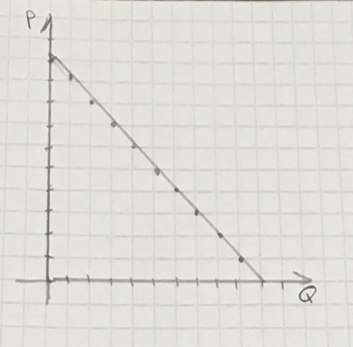
K = (8-7)/(1-2) = -1
K = (1-2)/(8-7) = -1

№13
*вставить данные*
Ред.труд = 200р
Ред.капитал = 400р
*вставить таблицу с вычислениями*
Исходя из расчетов таблицы, можно сказать, что при выпуске 1, 2 и 3 единиц продукции фирма предпочтет использовать технологию А ; при выпуске 4 и 5 использовать технологию Б ; при выпуске 6 и 7 продукции – технологию В.

№14
- Рассчитаем сколько выпускает станок за месяц: 20*15 = 300ед проукции
- Общая выручка составит: TR = 300*15 = 4500(д.ед)
- Затраты производства данного объема:
TC = 4500*3 = 13500(д.ед.)
Q = 300*3 = 900(ед.продукции)
ТС = 3400*3 = 10200(д.ед)
TC = 3400*3+10*600 = 16200(д.ед)
П = 13500 – 16200 = -2700(д.ед)
Ответ: убытки -2700
№15
учетная ставка – 16% - невыгодно
14% - 5млрд
12% - 10млрд
1) *вставить таблицу*
2) *вставить график*
3) y = kx + d k = (14-16)/5-0) = -2/5
Ставка = -2/5i + 16
- Чем меньше ставка, тем более крупные инвестиции готово вкладывать предприятие

№16
Тендер-?
Если 1 час работы = 2 часа станка
- (1*2+2) = 4
- (1*2+1) = 3
- (3*2+1) = 7
- (7*2+1) = 15
Ответ: Фирма 2

№17
А = (первич. ст-ть основных фондов)/(количество лет службы)
А = А1 + А2 + А3 + А4, где А1, А2, А3, А4 – амотризир различных фондов
А = (300 тыс)/(30 лет) + (110 тыс)/(10 лет) + ( 600 тыс)/(12 лет) + (45 тяс)/(5 лет) = 10000 + 11000 + 50000 + 9000 = 80000
Ответ: годовая сумма амортизации равна 80000 долларов. Фонд амортизации служит для замены всеобщего основного фонда. Его источником служат амортизированные отчисления. Его можно считать частично источником расширенного воспроизводства.

№18
APL = 30 ; L = 15 ; APL = Q/L => Q = APL
- Q1 = 30*15 = 450
- Q1` = 30*(15*2) = 900
- Q2 = 16*20 = 320
Ответ: Q1 = 450 ; Q1` = 900 ; Q2 = 3200

№19
*вставить таблицу*
P` = m/Кав = ((m1 + m2 + m3 + m4)/(Кав1 + Кав2 + Кав3 + Кав4))*100% = 25%
P^_ = p`* Кав/100% = (1000%*25%)/100% = 250
ЦП = издержки + средняя прибыль
ЦП = 250 + 1000 = 1250
Стоимость (Т) =C + v + m
- 100 + 1000 = 1100
- 1000 + 200 = 1200
- 1000 + 300 = 1300
- 1000 + 400 = 1400
Отклонение = стоимость – ЦП

№20
c/v = 3/1 ; m` = 100% ; c+v = 800000р 800000р = 1 год
- 800000/4 = 200000 – v
200000*0,75 = 150000
800000+150000=950000 => 2 год
- 950000*4 = 237500 – v
- M = 237500
- 237500*0,75 = 178125
- 950000+178125 = 1128125 => 3 год

№21
Необходимое рабочее время = 4ч ; его день выр = 100р ; при реализации 100 ед товаров => 1000р ; 500 => средства производства ; 500 => вновь созб ст-ть
Степень эксплуатации - ?
Т.к. рабочий день = 8ч, то t = 4ч
M` = 4/4=100%
Ответ: 100%

№22
- С = 4000 ; v = 1000 ; m = 1000
- C = 2000 ; v = 2000 ; m = 500

- T1 = 4000 + 1000 + 1000 = 6000
T2 = 2000 + 500 + 500 = 3000 T1+T2 = 9000
- I(v+m) = II( c )
I(c+m+v) = I( c ) + II( c )
II(c+v+m) = I(v+m)+II(V+m)

№23
Рабочий день – 8ч => 100 единиц товаров. Стоимость потраченных в каждую единицу товаров средств производства => 10р ; Вновь прис. Стоимость => 10р
Собственнику удалось увеличить производство в два раза. Стоимость товара до и после - ?
BCC = v+m
T = c+v+m
T = 10+10 = 20р
Tобщ =100*20 = 2000(до)
Т.к. производство в 2 раза, то Т меньше в 2 раза, следовательно
Тобщ = 200*10 = 2000
Ответ: 2000р и 2000р

№24
1000 рабочих авасип. перем. кап. = 150000$ -> С+V = 150000$
Заработная плата – 300$
Обороты - ?
- 300*1000=300000$
- n = (150000*12)/(300000) = 6
Ответ: 6 оборотов

№25
2 предприятия => с/v = 9/1 ; m` = 300%
N1 = 12 оборотов ; N2 = 16 оборотов
(m) - ?
(Оборот V влияет на его величину, на величину m(она больше))
1) 500*10 = 50000 – V C = 450000
2) 50000*12 = 600000 – V на 1 предприятие
50000*16 = 800000 – V на 2 предприятие
- m` = 300%
m1= (300-600000)/100 = 1800000
m2 = (300*800000)/100 = 2400000
Ответ: 1800000 ; 2400000
№26
С/V = 4/1 ; m` = 100%
C + V = 600000
В первый год = 600000
- 600000/5=120000
m = (m`*v)/100% = 120000
120000*0,5 = 60000
600000 + 60000 = 660000 – 2 год
- 660000*5 = 132000 – v
M = 132000
132000*0,5 = 66000
660000+66000=726000
Ответ: 726000

№27
- Найдем V1 за 8 часов 20*8=160$
- Найдем V2 за 8 часов 22*8=176$
- M1 = 800-160 = 640$
- M2 = 1000 – 176 = 824$
- V1 и V1+m1 160 и 800(в 5 раз)
- Сопоставить V2 и V2+m2 176 и 1000(в 5,68 раз)
- 1 оплачено – 0,2 труда ; 2 оплачено – 0,176 труда
Заработная плата эксплуатирует, т.к. зависит от количества затраченного труда и количества выполненной работы.

№28
- Найдем рост капитала на основе концентрации :
- 1,5-1=0,5 мин
- 250*4=1 мин
- 1+0,5=1,5 мин
- Найдем рост на основе централизации:
- 4 – 1,5 = 2,5
- 2,5 + 1,5 = 4 мин
- Общий рост = 4+1,5 = 5,5 мин
- Общий капитал = 1 + 5,5 = 6,5 мин

№30
1500 ед – 1250с+250V
m = 150m
p`= m/(c+v)=250m/(1250c+250v)*100% = 166%
Ответ: 166%
№31
Капитал = 560000 р ; средства производства = 480000 р ; стоимость рабочей силы 80000 р ; затраты = 960000
Органическое строение = c/v = 480000/80000 = 6/1
Ответ: 6/1

№32
Основной – 700000 ; оборотный = 300000 ; c/v = 9/1 ; m` = 200% ; Т = 510000 ; n = 5(оборотной) ; срок службы - ?
V = 100000, m = m`*v/100% = 200%*100000/100% = 200000
Оборот капитал = 300000-v = 200000, значит
C = Косн + часть Кобор
T = c+v+m = Косн + Коб + v + m
Тк основной капитал переносил свою стоимость на основной продукт лишь по мере износа, то :
Х – число лет, в течении которых происходит полная амортизация основного капитала.
Т.к. циклов 5, а Косн = 700000, то
Т = 700000/5х +200000 + 100000 + 200000
510000 = 700000/5х + 500000
50000х = 700000
Х = 14
Ответ: 14 лет

№33
M` = 4/4 = 100%
Ответ: 100%

№34
- Найти оборот переменного капитала за год: 100$*16 = 1600 тыс$
- Найдем оборот капитала, затраченного на покупку сырья: (400-100)*10 = 3000 тыс$
- Найдем весь оборот капитала за год: 1600 + 3000 = 4600 тыс$
- Примем за х основной капитал, тогда его износ: Х/10 лет
- Найдем весь оборот капитала за год: х/10 лет +4600
- Найдем х, если известно, что весь капитал за год = 0,5
0,5 = (х/10 + 4600)/(х+400), х+400 – величина авансированного капитала
0,5(х+400) = х/10 + 4600
0,5х + 200 = 0,1х + 4600
0,4х = 4800
Х = 11000 тыс долларов
Ответ: основной капитал равен 11000 тыс долларв

№35
- МС = 2Q ; MR = MC
TR = Q*P = Q*60 => MA=60
- Т.к. MR = MC, то 2Q = 60 ; Q = 30
- Найдем TR TR = 60Q = 60*30 = 1800
- Найдем TC TC = 100+Q^2 = 100+900 = 1000
- Найдем прибыль:
Прибыль TR-TC = 1800-1000 = 800 ед
Ответ: 30 ; 800 ед

№36
V+m = 498 m`=(m/v)*100%
V=246 m`=(252/246)*100% = 102%
m = 252
Ответ: 102%

№37
Раб день – 8ч ; m`- ?
Tнеобх -5ч
Tприб – 3ч
m` = (5/3)*100% = 166%
Ответ: 166%

№38
- 8час/1000м = 480мин/1000м = 0,48мин = 0,008ч
- 8час*2 = 16ч
- 1000м*2 = 2000м
- 16часов/2000м = 0,008ч
Ответ: стоимость ткани после роста производительности труда равна 16 часам ; стоимость единицы ткани равна 0,008ч

№40
Кав = 7000000 ; с = 4800000 ; м = 210000 ; m` = 50%
P` = m/(c+v)*100%
m` = (m/v)*100%
m = (m`*v)/100% = (50%*2100000)/100% = 1050000
p` = (1050000/7000000)*100% = 15%
Ответ: 15%

